Bijlage 2. Aanpak en uitkomsten jurisprudentieonderzoek inzake artikel 8:42 Awb over periode 1 januari 2025 t/m 31 december 2025
1. Aanleiding
Op 2 september 2025 heeft de Inspectie Belastingen, Toeslagen en Douane (IBTD) het rapport ‘Rechtsbescherming in het geding: Onderzoek informatieverstrekking aan de rechter, deel 2 (casusonderzoek)’ gepubliceerd.

In de kabinetsreactie van 8 september 2025 heeft de staatssecretaris van Financiën – Fiscaliteit, Belastingdienst en Douane is aangekondigd dat de Belastingdienst zelf onderzoek zal doen naar de meest recente casussen om een actueel beeld te krijgen van de huidige praktijk en de implementatie van de verbeteracties.

Gelet hierop heeft de Belastingdienst jurisprudentieonderzoek gedaan naar (eind)uitspraken van rechtbanken en gerechtshoven met een uitspraakdatum in de periode 1 januari 2025 tot en met 31 december 2025 en met geschilpunt artikel 8:42 van de Algemene wet bestuursrecht (Awb). De aanpak en uitkomsten van het onderzoek worden hierna beschreven. Voor zover mogelijk is bij de aanpak van het onderzoek aansluiting gezocht bij de onderzoeksaanpak die de IBTD heeft gehanteerd bij bovengenoemd onderzoek. In paragraaf 2 wordt daarom eerst kort ingegaan op de onderzoeksaanpak van de IBTD bij dat onderzoek. Vervolgens wordt in paragraaf 3 de aanpak van het jurisprudentieonderzoek door de Belastingdienst beschreven. Tot slot worden in paragraaf 4 de uitkomsten van het jurisprudentieonderzoek beschreven.

2. Onderzoeksaanpak rapport IBTD (periode 1 januari 2022 tot en met 20 oktober 2023)

In het hiervoor genoemde rapport ‘Rechtsbescherming in het geding’ van de IBTD is in bijlage 2 (‘Methodologische verantwoording’) het volgende vermeld over de selectie van casussen (blz. 2-3):
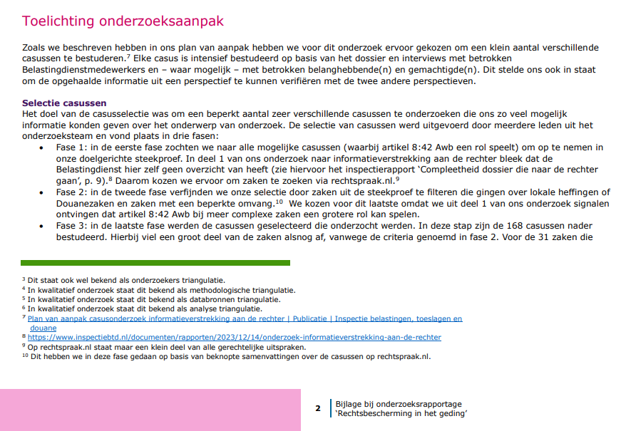

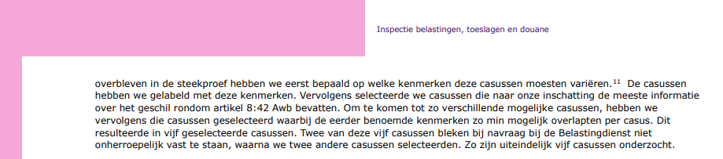

In het onderzoeksrapport is het voorgaande schematisch als volgt weergegeven (blz. 7):
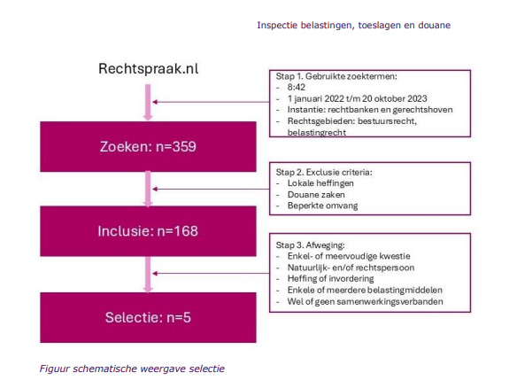
3. Jurisprudentieonderzoek Belastingdienst (periode 1 januari 2025 tot en met 31 december 2025)

In het jurisprudentieonderzoek over de periode 1 januari 2025 tot en met 31 december 2025 zijn de volgende uitgangspunten gehanteerd. Hierbij is zoveel mogelijk aangesloten bij de fase-indeling zoals die in het rapport van de IBTD is gehanteerd:
- Fase 1: in de eerste fase is gezocht naar alle mogelijke casussen waarbij artikel 8:42 Awb een rol speelt. Daartoe is op rechtspraak.nl gezocht op de zoekterm “8:42” met als uitspraakdatum 1 januari 2025 tot en met 31 december 2025 en instantie “rechtbank” of “gerechtshof” en rechtsgebied ‘belastingrecht’ (als onderdeel van ‘bestuursrecht’). Dit leverde in totaal 296 uitspraken op van rechtbanken en gerechtshoven. Zie onderstaande schermprints van (i) de zoekvraag zoals die op 23 januari 2026 is ingevoerd op rechtspraak.nl en (ii) het resultaat van de zoekvraag op rechtspraak.nl eveneens op 23 januari 2026.

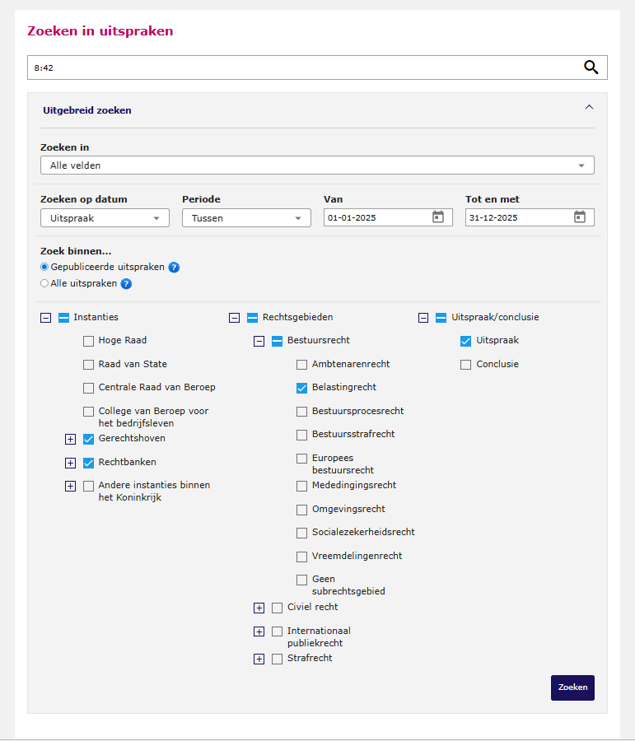
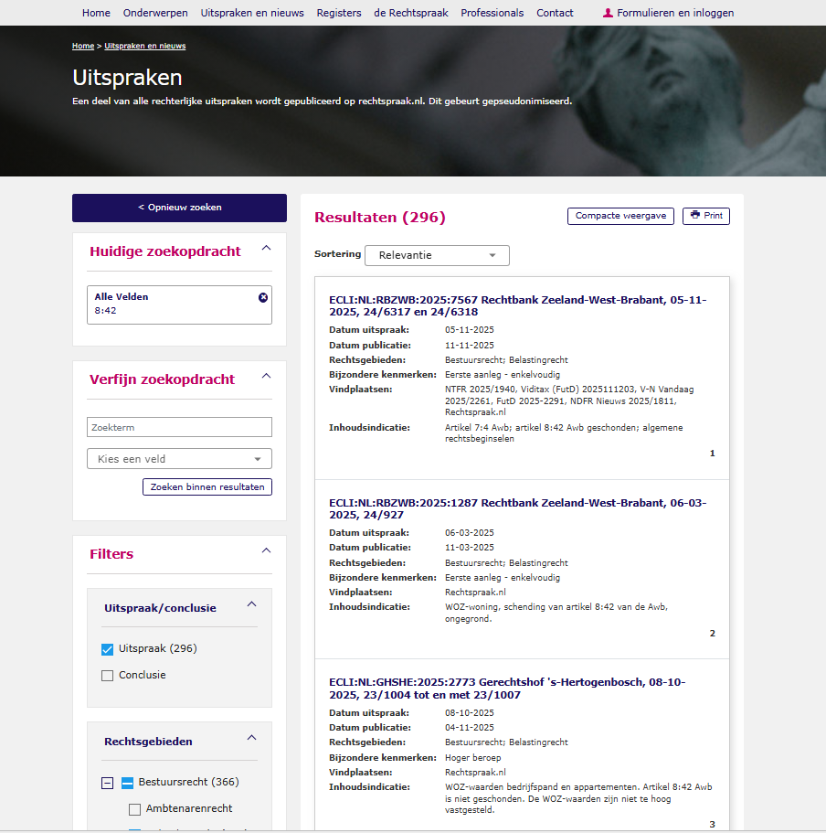

Het gehele resultaat met de 296 uitspraken zoals hierboven weergegeven, is als pdf-bestand in de bijlage bij dit memo opgenomen.

Fase 2: in de tweede fase is de selectie verfijnd door zaken eruit te filteren die gaan over douanezaken, lokale heffingen of toeslagen. Dit leverde in totaal 138 uitspraken op van rechtbanken en gerechtshoven. Zie in dit verband ook het als bijlage opgenomen excel-bestand met een overzicht van deze 138 uitspraken.
Fase 3: de 138 uitspraken uit fase 2 zijn integraal bekeken en per afzonderlijke uitspraak is beoordeeld of artikel 8:42 Awb daadwerkelijk in geschil was en zo ja of de rechtbank of het gerechtshof wel of niet tot het oordeel is gekomen dat sprake is van schending van artikel 8:42 Awb. Dit betrof in totaal 60 uitspraken van rechtbanken en gerechtshoven: 21 uitspraken van rechtbanken en 39 uitspraken van gerechtshoven.

Schematisch ziet het voorgaande er als volgt uit:

Rechtspraak.nl
ꜜ
Zoeken: n=296
ꜜ
Inclusie: n=138
ꜜ
Selectie: n=60 (21 rechtbank en 39 gerechtshof)

4. De uitkomsten van het jurisprudentieonderzoek

Zoals hiervoor is vermeld, is in 60 uitspraken sprake van een geschil inzake artikel 8:42 Awb. Met betrekking tot die 60 uitspraken is in 13 gevallen sprake van een uitspraak waarbij de rechtbank of het gerechtshof tot het oordeel komt dat sprake is van schending van artikel 8:42 Awb. Uitgesplitst naar rechtbank en gerechtshof is ten aanzien van die 13 gevallen in 10 gevallen sprake van een uitspraak van een gerechtshof en in 3 gevallen sprake van een uitspraak van een rechtbank.
Met betrekking tot de overige 47 gevallen zijn de rechtbank of het gerechtshof tot het oordeel gekomen dat geen sprake is van schending van artikel 8:42 Awb (45) of is de mogelijke schending door de rechtbank of het gerechtshof in het midden gelaten (2). Uitgesplitst naar rechtbank en gerechtshof is ten aanzien van die 47 gevallen in 29 gevallen sprake van een uitspraak van een gerechtshof en in 18 gevallen sprake van een uitspraak van een rechtbank.

De uitspraken van rechtbanken en gerechtshoven waarbij tot het oordeel wordt gekomen dat sprake is van schending van artikel 8:42 Awb, zijn uiteenlopend van aard. In het als bijlage opgenomen excel-bestand met een overzicht van de 138 in het onderzoek betrokken uitspraken is ook nog gekeken naar de gevolgen die de rechtbank of het gerechtshof hebben verbonden in de 13 gevallen dat tot het oordeel werd gekomen dat sprake is van schending van artikel 8:42 Awb. Dat levert het volgende beeld op:
Geen gevolgen verbonden aan schending: 6
Veroordeling vergoeding proceskosten en griffierecht: 4
Veroordeling vergoeding griffierecht: 1
Veroordeling vergoeding proceskosten: 1
Vernietiging bestreden naheffingsaanslag: 1

Kamerstukken II, vergaderjaar 2024/25, nr. 31066-1511.
In sommige uitspraken komt de rechtbank of het gerechtshof ten aanzien van een of enkele stukken tot het oordeel dat sprake is van schending van artikel 8:42 Awb en voor de overige in geschil zijnde stukken niet. Met die nuancering is geen rekening gehouden; een dergelijk geval is als geheel opgenomen in de categorie “schending artikel 8:42 Awb”.
De overige 78 uitspraken laten zich als volgt categoriseren: In 51 gevallen was sprake van een beslissing van de geheimhoudingskamer van een rechtbank of gerechtshof, in 23 gevallen bleek geen sprake te zijn van een geschilpunt inzake artikel 8:42 Awb en in 4 gevallen was sprake van een beslissing op een wrakingsverzoek of een voorlopige voorziening.
Anders dan de IBTD zijn zaken met een “beperkte omvang” hier niet uitgefilterd omdat een definitie van zaken van “beperkte omvang” ontbreekt en in het kader van onderhavig jurisprudentieonderzoek alle uitspraken waarbij artikel 8:42 Awb een geschilpunt was, zijn meegenomen in het onderzoek.
Anders dan de IBTD is niet beoordeeld of en in hoeverre hoger beroep resp. beroep in cassatie is ingesteld tegen de desbetreffende uitspraak. Alle uitspraken (ongeacht het al dan niet onherroepelijk zijn ervan) zijn dus meegenomen in het onderzoek.

